**轨道巡检电气箱使用说明**

**GX3-D-PSU**

北京鹰路科技有限公司

2023-12-26

**目 录**

1.产品外观 3

2.基本参数 3

3.使用方法 4

4.接口定义 5

# 产品外观

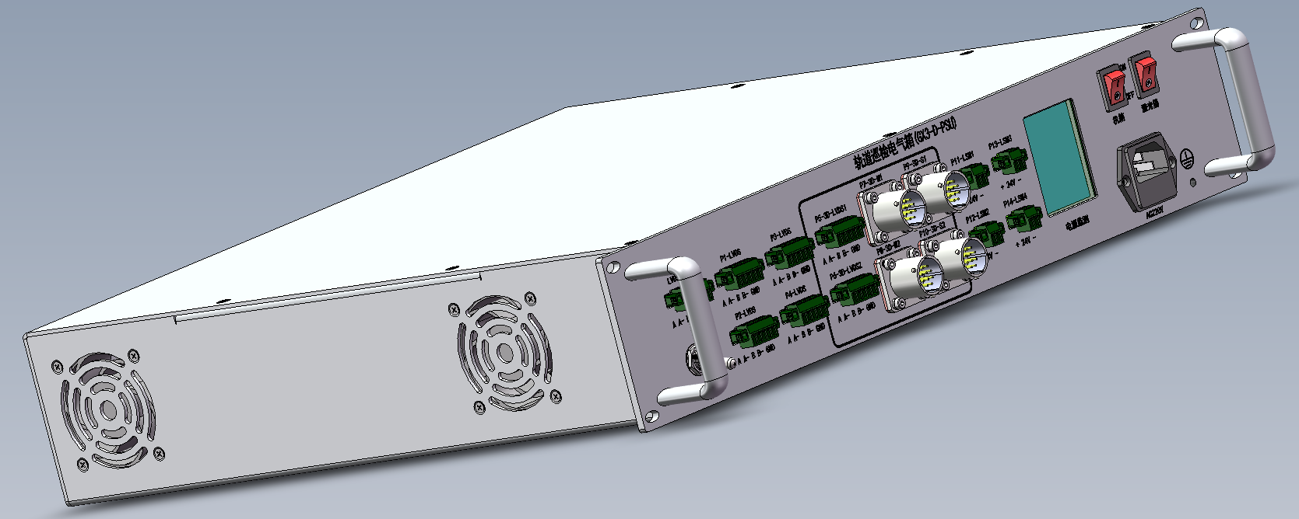

# 2.基本参数

|  |  |  |
| --- | --- | --- |
| **名称** | **单位** | **参数** |
| 供电电压 | V | AC220V |
| 待机功耗 | W | ＜10(空载) |
| 效率(Typ) |  | 85% |
| 工作温度 | ℃ | -20～+60 |
| 工作湿度 |  | 20-90% RH,无冷凝 |
| 存储温度、湿度 |  | -40-+85℃,10-95% RH |
| 设备尺寸 | mm | 480×400×89（长×宽×高） |
| 散热方式 |  | 风扇散热 |

# 3.使用方法

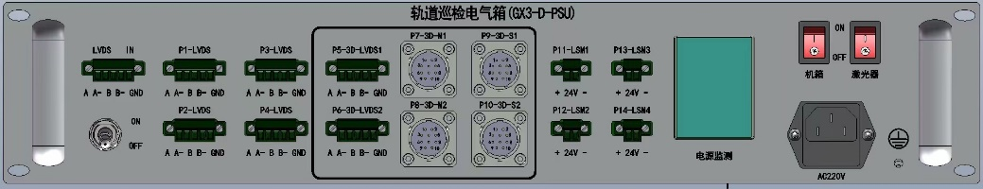

面板布置图

（1）将设备预定位置上并固定牢靠，设备周围尽可能无遮挡，影响散热效果；

（2）正确连接设备输入输出电源插头，确认端子正负极性及设备线缆极性，按照设备上的接线端子进行接线；（注意供电安全及线缆连接处防护）

（3）打开总供电开关主至ON，对应的指示灯将会亮起，电源箱开始供电，对应接口输出有电压；关闭总供电开关至OFF，对应的指示灯熄灭，电源盒无供电。

（4）打开激光器供电开关至ON（确保总供电打开时），对应的指示灯将会亮起，对应的激光器输出有电压；关闭激光器供电开关至OFF，对应的指示灯熄灭，激光器无供电。

（5）触发信号输入切换拨动开关（）调至ON档位时，可使用直接信号输入端子作为10芯接头的2路信号输入；触发信号输入切换波动开关调至OFF档位时，使用LVDS IN信号输入端子作为总信号输入，此时电源箱有4路触发信号输出（P1~P4）和2路触发信号输出入10芯航插坐。

（6）电源监测显示屏显示12路电源输出的电压和电流，P07-2、P08-2、P09-2、P10-2为3D组件激光器电源。

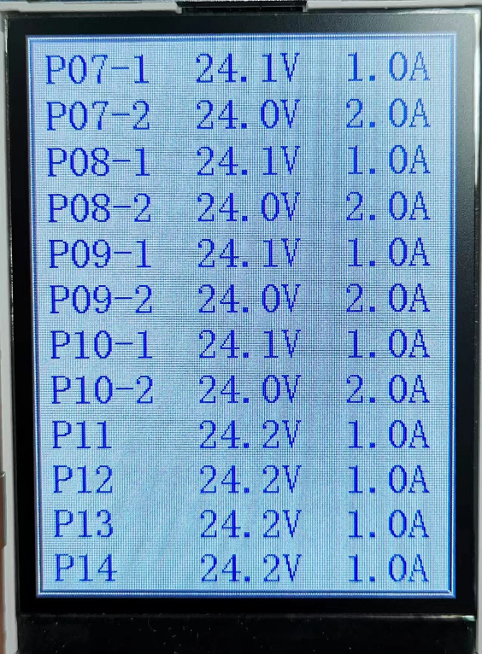

电源监测

注意事项：

1、注意设备风扇温度高于35℃时自动开启；

2、输入电源为AC220V，注意安全供电及电源正负；

# 4.接口定义

